

**Secretaría del Deporte y la Cultura, entregó estímulos a la Institución educativa Julumito**

A ritmo de currulao y danzas latinoamericanas la institución educativa Julumito, sede “San Miguel Arcángel” dio apertura a la entrega de elementos artísticos y deportivos, por parte de la Alcaldía de Popayán, a través de la secretaría del Deporte y la Cultura.

Coldanza y el grupo artístico Tayaoako, fueron los encargados de deleitar con sus danzas y vestuarios a los estudiantes, profesores y representantes de la alcaldía presentes en este evento cultural con motivo de la entrega de estímulos y la celebración del día de la mujer.

Con el objetivo de apoyar y fortalecer la práctica de danza folclórica y del deporte en esta institución pública, la Administración Municipal por intermedio de la Secretaría del Deporte y la Cultura, entregó 8 sombreros de currulao; 10 chumbes; 6 sombreros de pasillo; 10 pañoletas blancas; 6 delantales de bambuco; 8 tapa pinchos; 6 ponchos cuadrados; 10 sombreros campesinos de caña y 12 pañoletas de colores; 1 balón de basquetbol y de voleibol a sus estudiantes.

****Jorge Arturo Manso Ortiz, rector de la Institución Educativa Julumito, señalò que es satisfactorio que la Alcaldía, esté cumpliendo con estos estímulos que prometieron a las instituciones públicas que participaron de la convocatoria del Intercolegiado Folclórico 2013, así mismo resaltó que se debe promover la cultura porque es lo que a las personas les da una identidad frente al mundo y los jóvenes deben aprender a apropiarse de sus costumbres.

Por su parte, Heidy Becerra, directora artística de Tayaoako, dijo que en el grupo se busca que sus integrantes pierdan sus temores, el pánico escénico y el miedo a expresarse, motivándolos a que no solo participen de pequeños eventos, sino también en grandes escenarios, es así como van a representar al departamento del Cauca, en el Festival Nacional del Folclor para lo cual se espera el apoyo de los entes gubernamentales.

De esta forma la administración Municipal de Popayán impulsa la práctica de danza y deporte desde las instituciones educativas públicas, para que los estudiantes se formen integralmente.

**Se socializó en Popayán, Fondo de Solidaridad Pensional**

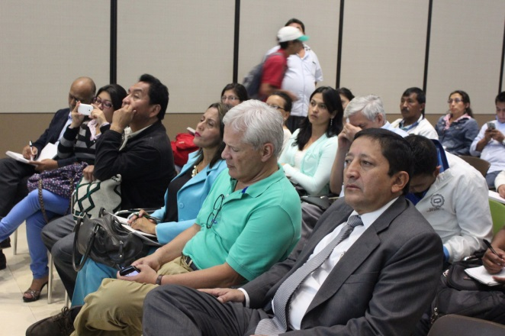El gerente del Consorcio”Colombia Mayor” Juan Carlos López Castrillón, se reunió en el Auditorio del Centro Administrativo Municipal-CAM, con la mayoría de los alcaldes del departamento del Cauca, entre ellos el mandatario payanés, Francisco Fuentes Meneses. El objetivo de su visita fue la presentación del Fondo de Solidaridad Pensional con sus subcuentas, una de solidaridad y otra de solidaridad de subsistencia.

Aclaró el gerente del Consorcio “Colombia Mayor” a los Alcaldes y funcionarios de Colombia Mayor, que el Fondo de Solidaridad Pensional es una cuenta a la Nación, destinada a subsidiar las cotizaciones para pensiones de grupos de población especial que por sus características y condiciones no tienen acceso al sistema de seguridad social, así como el otorgamiento de subsidios económicos para quienes están en estado de extrema pobreza e indigencia.

Se llama solidaridad porque se financia del 1% que se descuenta a todas las personas que ganan más de cuatro (4) salarios mínimos.

El Programa de Subsidio a Pensión lo ofrece el Gobierno Nacional para que las personas sigan cotizando y puedan alcanzar la pensión. Entrega un subsidio de aporte a pensión entre el 70% y el 95%, para trabajadores independientes, urbanos, rurales,desempleados, discapacitados y concejales pertenecientes a los municipios de categorías 4, 5 y 6 que por sus características y condiciones económicas no tienen acceso a los sistemas de seguridad social. Las madres comunitarias las está formalizando el ICBF.

Los requisitos para vincular a los trabajadores independientes del sector urbano y rural son: tener de 35 a 54 años de edad, haber cotizado 250 semanas previas; entre 55 y 64 años de edad, 500 semanas previas.

Los concejales de categoría 4, 5, y 6 no tienen requisitos, solo edad entre 18 a 64 años. Para las personas en situación de discapacidad, después de los 18 años y hasta los 64, requieren 500 semanas previas y el subsidio para ellos será del 95%.

Por su parte el Alcalde, Francisco Fuentes Meneses dijo que con el Consorcio “Colombia Mayor” se fortalecen los procesos en Popayán en bien de los adultos mayores, que busca mejorar su calidad de vida a través de los Centros Vida.

“Se espera incluir muchos más abuelos; pasamos de lo que lleva mi Administración de 3.000 abuelos a 6.000 y la meta para finales del 2015, será de 12 mil” concluyó el Alcalde, Francisco Fuentes Meneses.

**Administración Municipal de la mano con la empresa privada**

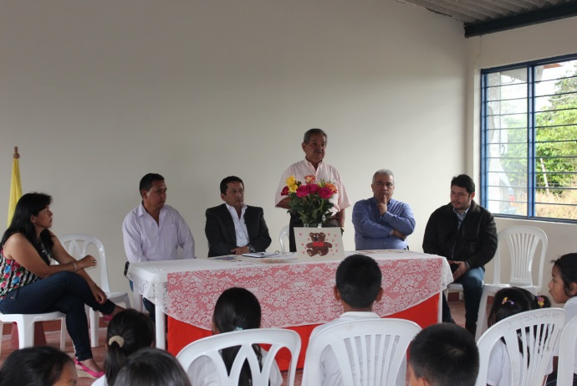El Alcalde, Francisco Fuentes Meneses con apoyo de la empresa privada de la capital caucana trabaja en el mejoramiento de la infraestructura Educativa del Municipio y por eso durante el fin de semana hizo entrega de un salón para clases de niños y niñas de la vereda la Laja, noroccidente de Popayán.

Asistieron el secretario de Educación, Luis Guillermo Céspedes Solano, el Gerente de la empresa Cooperativa Taxis Belalcázar, Luis Alberto Peña, docentes, estudiantes del establecimiento educativo y padres de familia.

El Alcalde Francisco Fuentes Meneses destacó el apoyo de la Cooperativa Taxis Belalcázar y dijo que el compromiso es seguir trabajando para el mejoramiento de las condiciones de la calidad de vida y de la educación, en todos los sectores del Municipio de Popayán. El aula también servirá para otras actividades de la comunidad.

**Comerciantes son capacitados por el Municipio de Popayán**

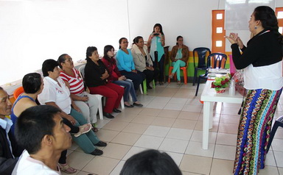La Administración Municipal de Popayán con el apoyo del Sena, avanza en el fortalecimiento del Centro Comercial el Empedrado, para esto se brinda capacitación a los comerciantes en áreas que son fundamentales para mejorar los ingresos en los negocios.

Durante las últimas semanas los comerciantes que tienen su unidad de trabajo después del proceso de reubicación que adelantó el municipio, se han capacitado en contabilidad y mercadeo, áreas en las que se tenían debilidades y ahora se fortalecen para avanzar en el objetivo de tener mayores ventas y una mejor atención al cliente.

María Yolanda Rebolledo, comerciante, manifestó que aprendió como sacar adelante su local de ropa hindú y deportiva, con nuevas estrategias que pondrá en práctica y agradeció al gobierno local por estar cumpliendo los compromisos que se establecieron cuando decidieron desalojar el espacio público que ocupaban.

Ana María Salazar Cabrera, Administradora del centro comercial el Empedrado, resaltó que se termina la capacitación con todos los objetivos alcanzados y esta semana se iniciarán nuevas capacitaciones para todos los comerciantes en aspectos como: sistemas, emprendimiento y servicio al cliente; la funcionaria llamó la atención de los comerciantes para que se inscriban en los nuevos cursos que son gratuitos y que se adelantan en horas no laborables.

De esta forma el gobierno local apoya a los comerciantes que decidieron formalizar su negocio.

**Acto Adminitrativo**

**Acuerdo Nº 002 del 06 de marzo del 2014** “por el cual se adicionan el Presupuesto de Ingresos y Gastos de la vigencia 2014, con recursos de los Convenios Inter administrativos celebrados entre el Fondo Financiero de Proyectos de Desarrollo FONADE y el Municipio de Popayán y el convenio interadministrativo nº 293 de 2013 celebrado con el Departamento Administrativo para la Prosperidad Social Fondo de Inversión para la Paz y el Municipio De Popayán”

**También puede consultar** este, y otros actos administrativos en el siguiente link: http://popayan.gov.co/ciudadanos/la-alcaldia/normatividad/Acuerdos

[**Anexos:** Boletín No 067. Lunes 10 de marzo del 2014  (**Fotografías y audios**)] en el siguiente link: [**http://we.tl/o3SsG9HGOb**](http://we.tl/o3SsG9HGOb) Se eliminarán los archivos el 17 de marzo de 2014.